«МАЯК»
ШКОЛЬНАЯ ГАЗЕТА
Детской организации «Бригантина» МКОУ ООШ № 8ТМР
Газета выходит с 2001 года. Выпуск № 1 сентябрь 2021.

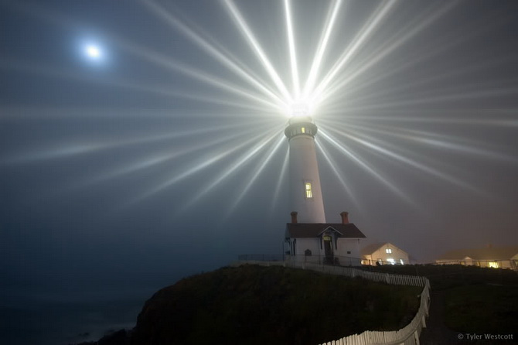 | Сегодня в номере:  Калейдоскоп школьной жизни.  В наших классах.  ГЛАВНОЕ – НЕ ЗАБЫТЬ!  Короткой строкой.

1 СЕНТЯБРЯ – ДЕНЬ ЗНАНИЙ
Ах, этот красный лист календаря - 1 сентября! День знаний. Это день, когда все ученики приходят в школу после летних каникул. Кто- то бегом спешит в школу, чтобы поскорее увидеть своих друзей, а кто- то грустит о жарких летних каникулах. Ведь лето пролетело так быстро!

В школе торжественно, радостно, прошла линейка в честь начала нового учебного года. Впереди учебный год. Пусть отлично он пройдет!
С первым школьным днем в году!

Самые актуальные знания о достижениях в Российской Федерации, мире, о людях, создающих будущее прозвучали в ходе онлайн урока, приуроченному к Всероссийскому дню знаний.

В рамках Всероссийской акции "Безопасность детства-2021" в школе прошел флешмоб "Шаги безопасности". Юидовцы вручили школьникам и родителям Памятки о необходимости использования световозвращающих элементов-фликеров.

Члены «Родительского патруля» и О.И.Гончарова, инспектор по
пропаганде ОГИББД по Труновскому району старший лейтенант
полиции провели с учениками школы беседы о необходимости
выполнять ПДД.

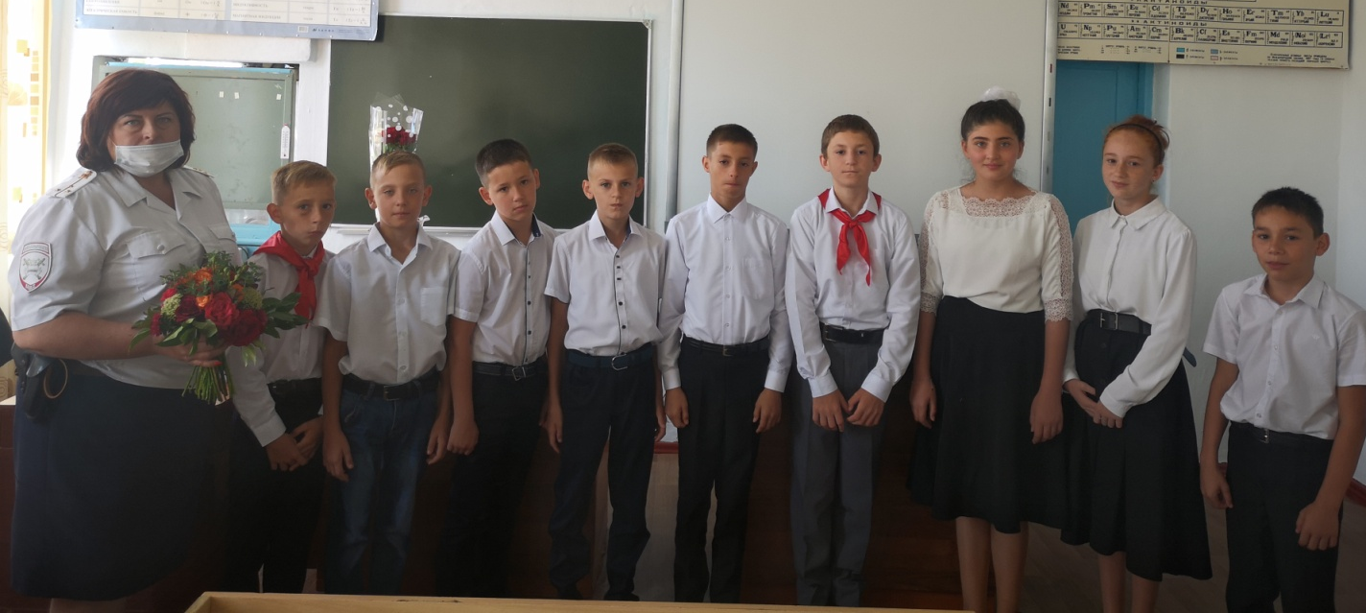

Мероприятия
по поведению в условиях ЧС.

Чернолихов В. П., пожарный второго класса ПЧ-145 с. Труновского, напомнил о необходимости строго выполнять все правила пожарной безопасности. Юнармейцы вручили учащимся 1-2 классов Памятки "Нет огню!" Учителя провели уроки по темам: «Правила поведения в условиях чрезвычайных ситуаций. В местах массового пребывания, а также адаптации после летних каникул»; «Подготовка детей к действиям в условиях различного рода чрезвычайных ситуаций, в местах массового пребывания». Учащиеся повторили правила поведения при пожаре и чрезвычайных ситуациях.
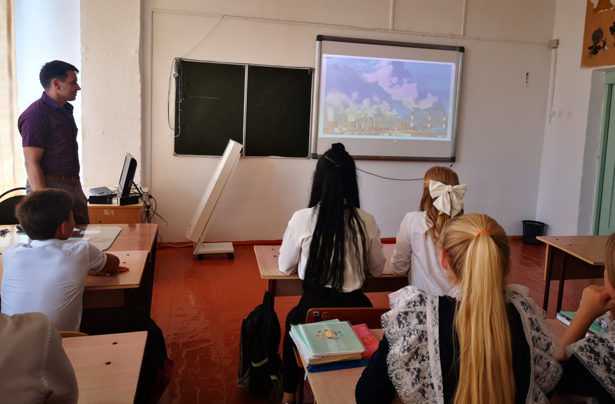

День здоровья.

В целях укрепления здоровья, популяризации физической культуры и спорта, а так же подготовки сдачи норм физкультурно-спортивного комплекса ГТО в школе прошел День здоровья "Осенние кроссы". Все учащиеся показали хорошие физкультурные навыки, выносливость, пробежали с огоньком и задором.

ГЛАВНОЕ – НЕ ЗАБЫТЬ!
С каждым новым днём мы всё больше погружаемся с головой в школьную жизнь. А это значит, что появляется огромное количество новых дел и планов, которые просто не помещаются в голове. В среднем каждый из нас может держать в памяти 7-9 объектов, то есть планов. Специально для того, чтобы научиться «помнить всё», разработаны методики планирования времени. Зачастую это очень сложные системы, к которым наш организм привыкает далеко не сразу. Да и загружать и без того плотный график дополнительной нагрузкой не хочется.
Итак, мои советы. Для начала необходимо завести ежедневник: это может быть как программа на смартфоне, так и её бумажная версия. У меня это совсем небольшой блокнот с (обязательно) плотными листами, который всегда удобно брать с собой. Теперь начинаем планировать:
1. Съесть слона по кусочкам. Все трудоемкие дела необходимо разбивать на несложные задачи и выполнять хотя бы по одной из них в день. По статистике большинство людей откладывают самое трудное на «потом», поэтому чем больше этих самых «несложных задач», тем легче взять себя в руки и начать работать.
Хочу поделиться некоторыми своими хитростями и советами. Это своеобразные лайфхаки, которые помогают мне правильно планировать своё время и ни о чём не забывать.
2. Все наши цели имеют разный характер. Например, одни нужно сделать именно сегодня, другие можно оставить на завтра. Поэтому надо придумать специальное обозначение для каждого типа дел, так нашему мозгу будет легче воспринимать большое количество информации.
3. Иногда приходится выбирать. Бывают такие дни, когда физически невозможно выполнить всё запланированное. Поэтому необходимо не только заранее оценивать свои силы и время, но и расставлять все де- ла по степени важности.
4. Разный формат. В ежедневнике обязательно должны быть страницы на месяц и неделю. Первые помогут не забывать важные даты и события, а вторые более точно планировать дела и распределять время.
5. Думать заранее. Каждую неделю необходимо продумывать ещё в понедельник. Так будет легче оценивать нагрузку, а забытые планы не всплывут в самый неподходящий момент.
6. Съесть лягушку на завтрак. Начинать работу следует с самого неприятного дела. Таким образом, выполнять оставшиеся задачи будет проще, ведь вы только что избавились от того, что постоянно откладывали в долгий ящик.
7. Ведите ежедневник так, как удобно. Ведь это должно быть интересно, в первую очередь, вам. Некоторые лучше воспринимают текст, другие — рисунки и картинки, поэтому очень важно продумать всё, вплоть до толщины и цвета ручки.
Также в ежедневнике следует упоминать не дату, к которой должна быть выполнена задача, а дату, когда нужно только начинать работать над её выполнением. Таким образом, у Вас всегда будет немного лишнего времени, и вы успеете доделать всё. Такое планирование не занимает много времени, но позволяет значительно его сэкономить. Ведь когда заранее знаешь поставленные задачи, их выполнение не составляет труда, а планы не появляются из «неоткуда».
Педагог психолог С.И.Люднова
Унылая пора! Очей очарованье!
Как писал Александр Сергеевич Пушкин:
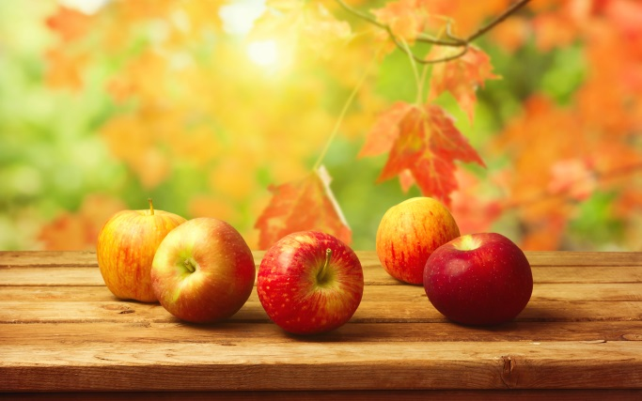
"...И с каждой осенью я расцветаю вновь;
Здоровью моему полезен русской холод;
К привычкам бытия вновь чувствую любовь:
Чредой слетает сон, чредой находит голод;
Легко и радостно играет в сердце кровь,
Желания кипят — я снова счастлив, молод,
Я снова жизни полон..."
И действительно, спустя три месяца жары очень приятно ощутить свежесть и прохладу наступающего сезона. Не зря учебный год начинается осенью, ведь именно сейчас все полны сил и энергии.
Однако, как и во многом другом, у осени есть и противоположная сторона. Дело в том, что человек - не единственный, у кого просыпается внутреннее "я", то же самое случается и с вирусами и бактериями. Летом и зимой все, кроме самых упёртых, впадают в спячку, ведь жара и холод большинству из них может стоить жизни. Но когда наступает осень или весна... агрессивные бактерии с энтузиазмом рвутся в бой! В такое время их девизом становится фраза "один за всех и все за одного!".
К сожалению, иммунная система далеко не каждого человека способна справиться с таким резким наплывом врагов - вирус берёт организм штурмом. Поэтому наша с вами основная задача - не дать им подобраться к нам слишком близко, а если это всё же произошло, то самое время превратиться в отважных рыцарей и начать сражаться в этой нелёгкой битве!
Самое интересное то, что даже бессознательно мы готовимся к "осеннему побоищу".
Наверняка многие замечали, как с наступлением сезона дождей повышается аппетит? Так и хочется съесть сочный кусок мяса или ароматную булочку... Тем самым, мы накапливаем в организме "жирок".
Самое главное, начать готовиться заранее и кушать те продукты, которые станут не обузой, а верным соратником. Итак, позвольте познакомить вас со списком продуктов, которые обязательно должны входить в ваш рацион в начале учебного года.
1. Овощи, орехи, зерновые культуры и зелень
- в этих продуктах содержится большое количество углеводов, которые помогут сохранить энергию на протяжении всего дня. (И нет, никакая газировка не заменит столь полезные и натуральные продукты, так что даже не думайте "хитрить"!)
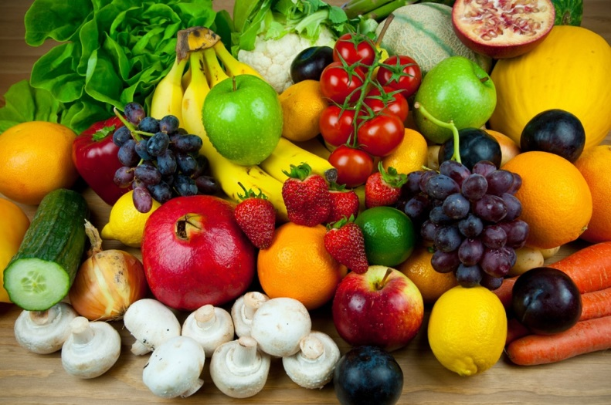
2. Ромашка и шиповник - пары, возможно, и не однокоренных слов, но вот "корни" они пускают куда надо. Нет ничего лучше в профилактике лечения гриппа и простуды, как куриный бульон с луком или чесноком и горячим чаем из шиповника или ромашки с шоколадом (который, как все мы прекрасно знаем, поднимает настроение) на десерт.
3. Лук и чеснок, - сочетайте эти ингридиенты со всемблюдами и никакой микроб к вам близко не приблизится!

4. Ну и, конечно, не стоит за- бывать о рыбе, ведь в ней содержатся кальций, йод, железо, белки, витамины А,
Ни в коем случае не отказывайте себе в своих желаниях, просто старайтесь не забывать: предупреждён - значит вооружен.

Анцифиров Дмитрий –командир Центра «Здоровье».

Главный редактор – Гражданкина Дарья
Муниципальное казенное общеобразовательное учреждение основная общеобразовательная школа №8.Тираж 50 штук.
356180 Ставропольский край, Труновский район, село Труновское .ул.Лермонтова,д.137 Телефон: 88654627403

